Kalorimetrie

∆G⁰ = ∆H⁰ - T∆S⁰

∆H = ∆U + p∆V

∆U = Q + W

Q = m . c . ∆T

měření - ∆T – stanovení ∆Q

Q a ∆T - c

Q při T=konst., isotermická kalorimetrie – teplo tání, vypařovací, směšovací

Kalorimetry – makro- a mikro- (≈ 1-4 J)
nízko- (≈ 20 K), středně- (273-373 K) a vysokoteplotní (slitiny)
rychlé, středně rychlé (≈ 10 min.), pomalé (dny a více)

Jednoduchý kalorimetr:

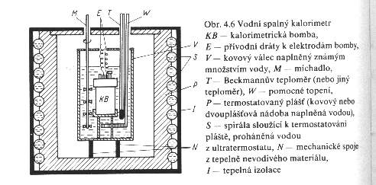

Q = ∆T ∑ m_{i} . c_{i} = ∆T . C (vodní hodnota kalorimetru)

Q_{s} = I . U . t Q_{s}/∆T = C

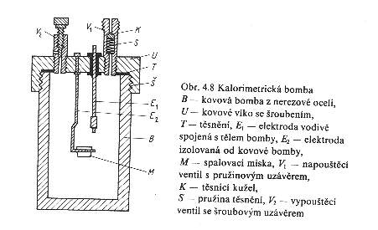

Spalná tepla – chem. individua, směsi, potraviny apod. – ve vzduchu, O₂

Metabolická tepla – fysiologické podmínky – dlouhodobé (organismus v kalorimetru)

Mikrokalorimetry:
- průtokové
- směšovací – jednotlivá měření

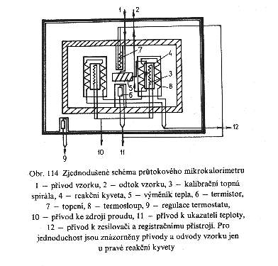

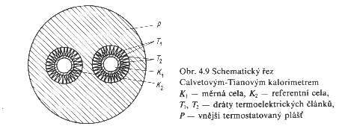

U = k_{el} (T_{k} – T_{p})

dQ/dt = k (T_{k} – T_{p}) (T_{k} – T_{p}) = dQ/dt . 1/k

U = k_{el}/k . dQ/dt k/k_{el} = K

dQ/dt = U . K
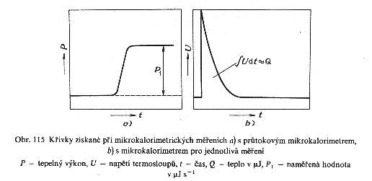

DSC – diferenční skenovací kalorimetrie

2 kyvety - vyhřívají se elektricky na stejnou teplotu, registruje se ∆I = f(∆C_{p})

